Se seleccionó la opción 1 y se ingresaron los datos que vemos en la imagen.

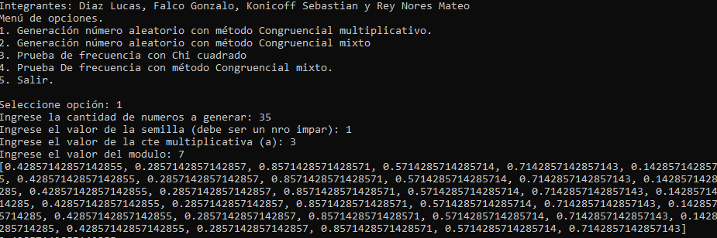  
 Da una lista de 35 nros generados y mostrando de a 20 con el menú correspondiente

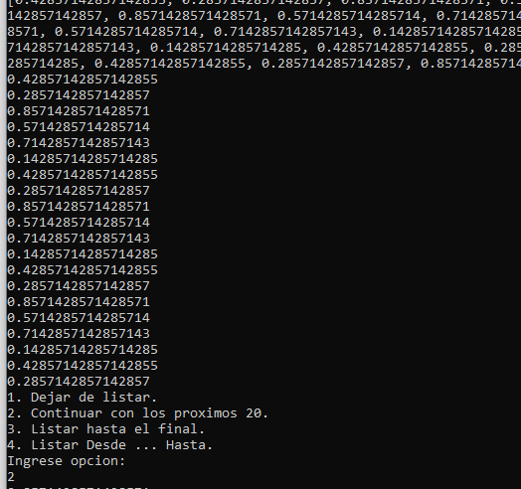

Muestra los 20 primero y luego el menú, se selecciónó la opción 2:

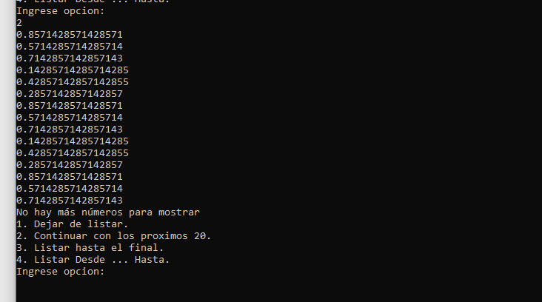

Se probó el punto C:

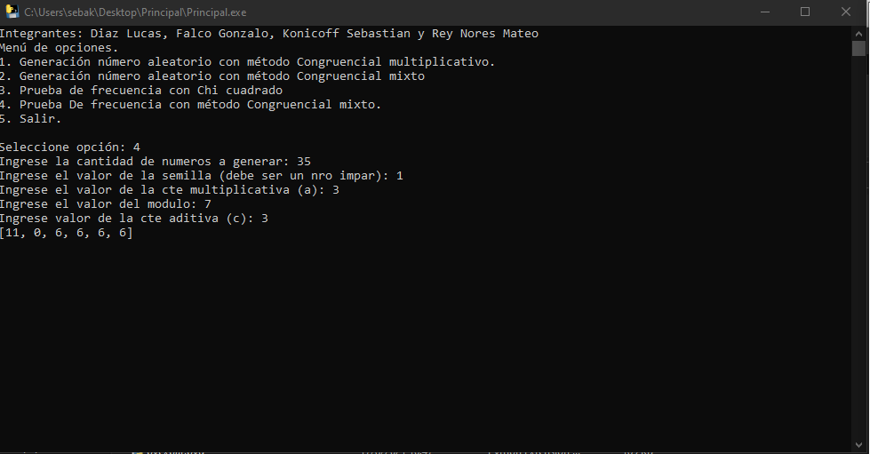

Dando su grafico:

